Добыча, производство и продажа мела.
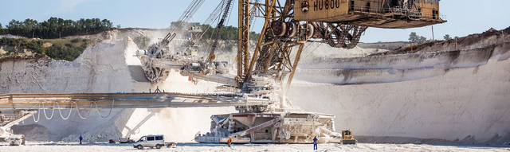
Предприятие расположено в центре развитого сельского хозяйства России, что позволяет при минимальных транспортных расходах поставлять продукцию в любые регионы юга России.
Наши клиенты – это крупнейшие сельскохозяйственные предприятия юга России. Основным направлением нашей работы является производство кормового мела марок ММЖП (сыромолотый, сухомолотый), а так же поставки извести, соли, ракушки морской кормовой.
Мел ММЖП или, как его еще называют, кормовой мел, мел комбикормовый — является важным элементом в рационе кормления животных и птиц. Без введения в рацион питания карбоната кальция (мела), организм животных и птиц не будет получать полноценного питания и, соответственно, развития.
Комбинат ООО «Интертрейд» КСМ приглашает к сотрудничеству предприятия России и стран СНГ.
РО г. Таганрог, ул. Поляковское Шоссе 16-3.
e-mail: entertreyd@mail.ru сайт: www.entertreyd.ru Александр тел: 8 (900) 13-31-777

Производство, продажа и поставки мела осуществляются круглый год.
Наименование  Продукции | Фасовка | Нал. Расчет | Цена с НДС
Мел ММЖП  сыромолотый  (известкование почв, производство комбикормов) | - в мешках (30кг)  - в мешках (50кг)  - в МКР (1000кг)  - возможна отгрузка навалом | 1700 руб.\тонна *  1600 руб.\тонна *  1600 руб.\тонна * | 2100 руб.\тонна *  2000 руб.\тонна *  2000 руб.\тонна *
Мел ММЖП  сухомолотый  (известкование почв, производство комбикормов) | - в мешках (30кг)  - в мешках (50кг)  - в МКР (1000кг)  - возможна отгрузка навалом | 2100 руб.\тонна *  2000 руб.\тонна *  2000 руб.\тонна * | 2600 руб.\тонна *  2500 руб.\тонна *  2500 руб.\тонна *
Ракушка морская  кормовая  (производство комбикормов) | - в мешках (50кг)  - возможна отгрузка навалом | 3200 руб.\тонна * | 4000 руб.\тонна *

